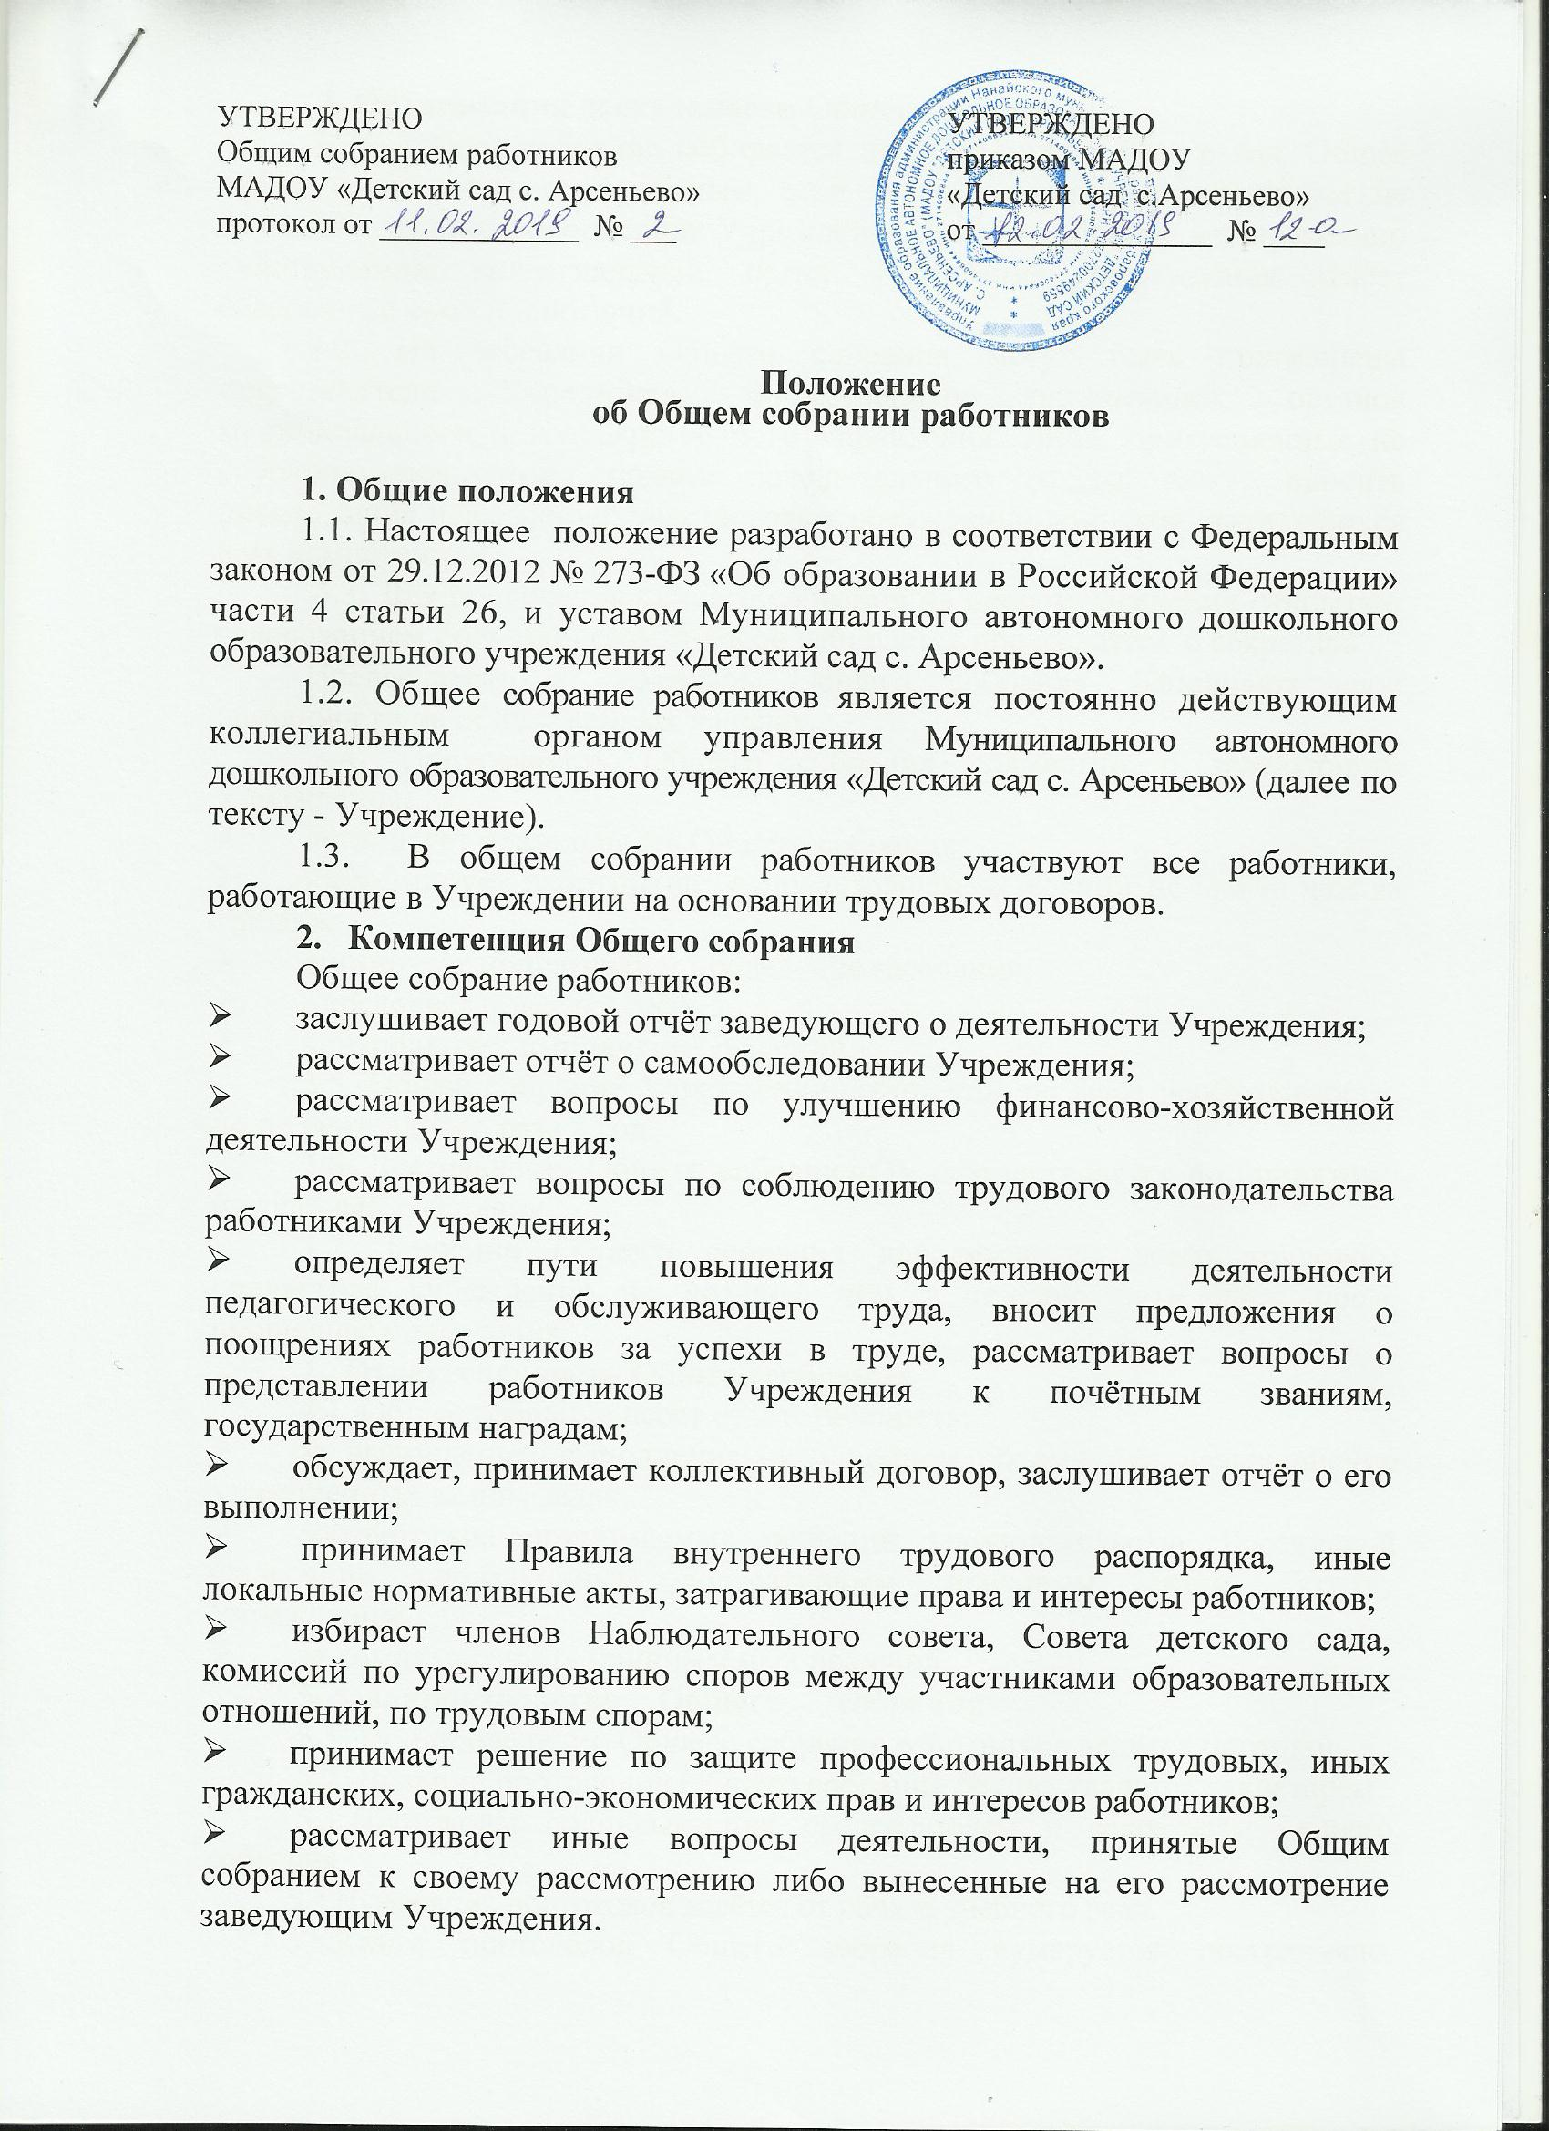

3. Организация деятельности Общего собрания
3.1. Общее собрание собирается не реже одного раза в год. Общее собрание считается правомочным, если на его заседании присутствует не менее 2/3 от числа работников Учреждения. Общее собрание как постоянно действующий коллегиальный орган управления Учреждения имеет бессрочный срок полномочий.
3.2. На заседания Общего собрания могут быть приглашены представители Учредителя, общественных организаций, органов муниципального и государственного управления. Лица, приглашенные на собрание, пользуются правом совещательного голоса, могут вносить предложения и заявления, участвовать в обсуждении вопросов, находящихся в их компетенции.
3.3. Для проведения Общего собрания на первом заседании открытым голосованием большинством голосов избирается председатель и секретарь.
Председатель и секретарь Общего собрания выполняют свои обязанности на общественных началах.
3.4. Председатель Общего собрания совместно с заведующим Учреждения:
- организует деятельность Общего собрания;
- информирует работников о предстоящем заседании не менее чем за три дня;
- организует подготовку и проведение заседания;
- определяет повестку дня;
- контролирует выполнение решений.
3.5. Общее собрание Учреждения собирается по мере необходимости, но не реже одного раза в год.
3.6. Деятельность Общего собрания ОУ осуществляется по принятому на учебный год плану.
3.7. Решения Общего собрания доводятся до всего трудового коллектива учреждения не позднее, чем в течение пяти дней после прошедшего заседания.
4. Ответственность Общего собрания
4.1. Общее собрание несет ответственность:
- за выполнение, выполнение не в полном объеме или невыполнение закрепленных за ним задач;
- соответствие принимаемых решений законодательству Российской Федерации, подзаконным нормативным правовым актам, Уставу Учреждения;
- за компетентность принимаемых решений.
5.Делопроизводство Общего собрания 5.1. При проведении Общего собрания работников ведётся протокол.
5.2. Ведение протоколов Общего собрания осуществляется секретарем.
5.3. Протоколы подписываются председателем и секретарём Общего собрания.
5.4.Нумерация протоколов ведётся от начала учебного года.
5.5.Книга протоколов Общего собрания нумеруется постранично, прошнуровывается, скрепляется подписью заведующего и печатью Учреждения.
5.6.Книга Протоколов Общего собрания хранится в делах Учреждения и передаётся по акту (при смене руководителя, передаче в архив).

______________________

Заведующий О.С. Зимина
МАДОУ «Детский сад с. Арсеньево»

